Gittee地址：https://github.com/s1mpleguy/WordCount.git
Git安装过程：
- 首先在官网下载安装包，按照默认选项一直点击next完成安装
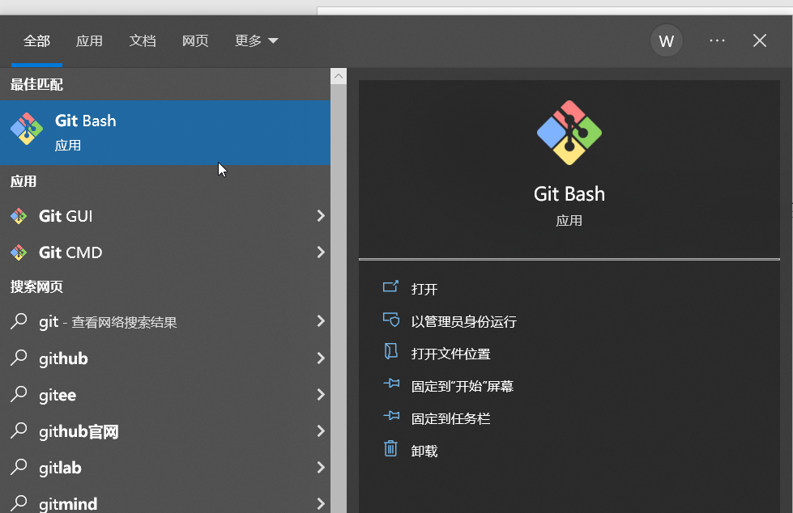
- 在代码目录上运行Git bash，本地配置用户名和邮箱
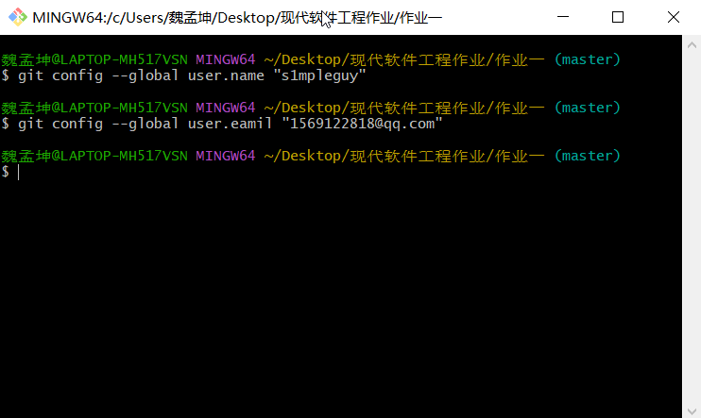
- 生成ssh key并将其添加到自己的账号上

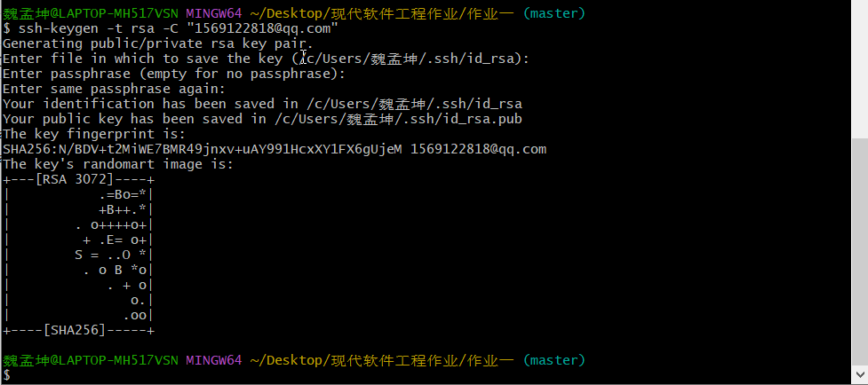
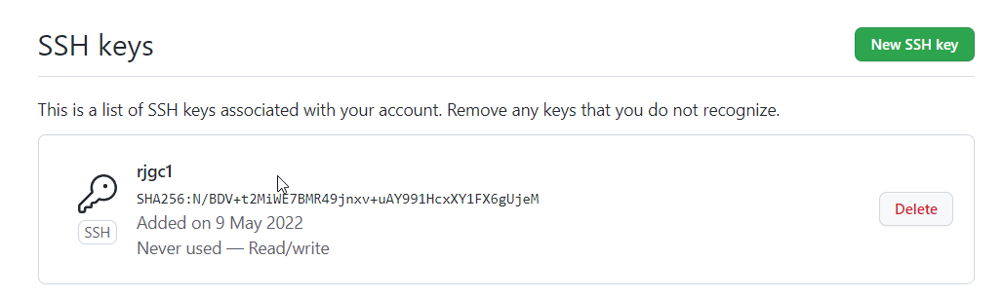
这一部分主要是按照老师提供的网站中的教程来做的，几乎没遇到什么问题，只是在Git bash输入的时候要注意大小写。
核心代码：
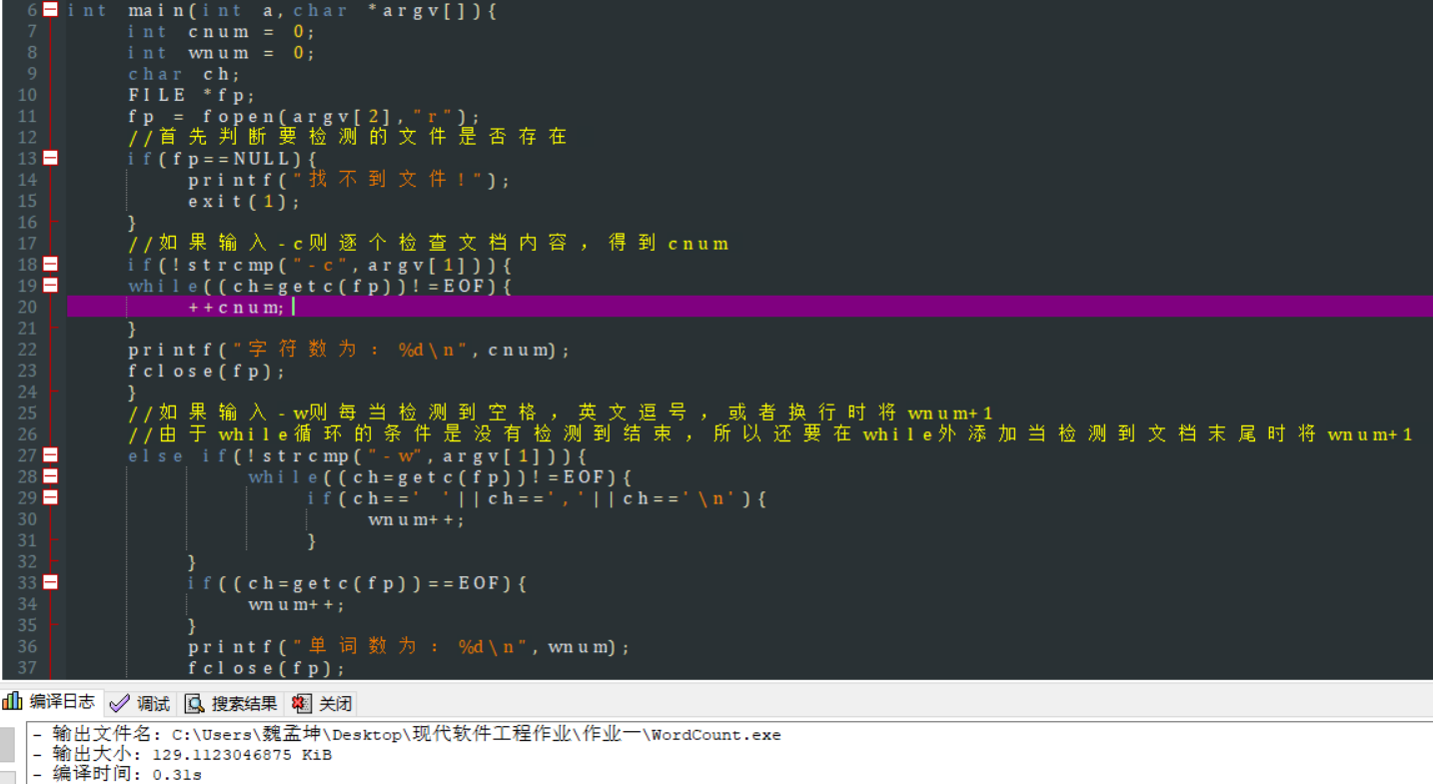
设计思路如图所示

运行结果
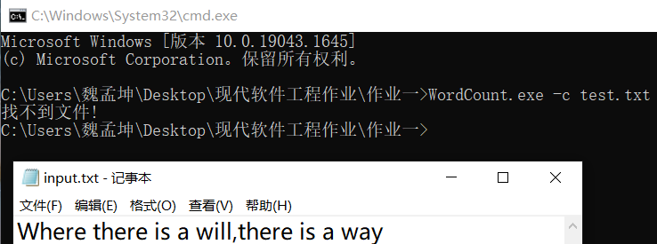
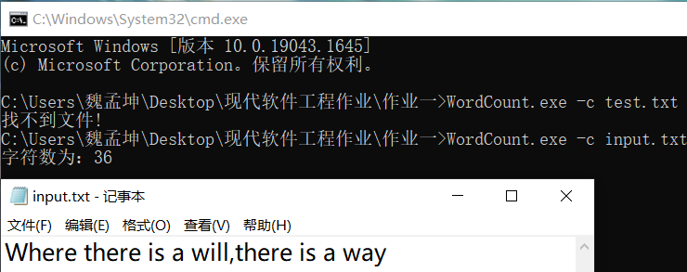
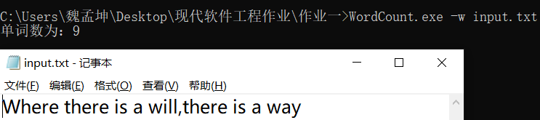

使用git提交代码过程：
- 首先在GitHub上建立远程仓库
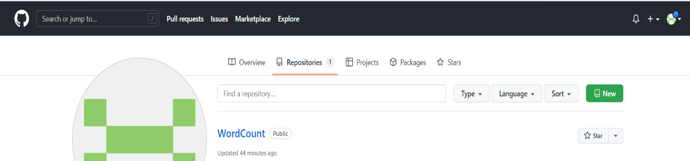
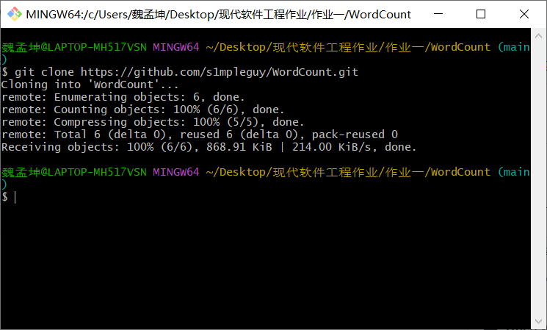
- 通过ssh地址将远程仓库与本地仓库关联起来

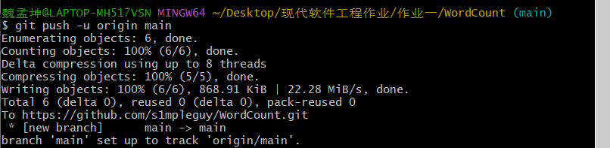
- 通过git push指令将本地代码提交

- 提交结果
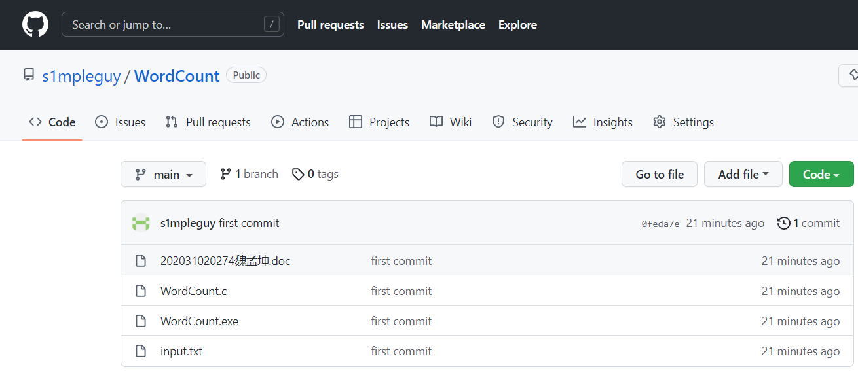
遇到的问题：一开始我是一直用老师提供的网站里的教程来做的，但是结果并不尽如人意，可以说我被折磨了很长时间。主要的问题是关联两个库的时候不是很顺利，我和室友都遇到了这个问题。最后我在网上找了另一种方法，用git clone将远程仓库克隆到本地，再用git add把要发布的文件添加到所谓的“缓冲区”，再用git commit -m “xx”为文件添加说明，最后输入git push -u origin master，就成功把文件提交了。第二天室友跟我分享了使用老师提供的方法的做法：首先是git init，之后本地会出现一个.git的文件夹，然后还是要用git add添加文件到缓冲区，后面的操作与前面类似。
我认为两种方式大同小异，不过是开始的时候有一些不同，思路几乎一样，
但我确实对其中的原理更加熟悉了。
感想：
在大一的时候，就了解过GitHub，里面有很多大佬分享的代码，我经常拿来借鉴。通过这次的学习，我也学会了GitHub的简单使用方法，可以自己分享平时写的代码，通过对GitHub的实际操作，让我感受到了GitHub的强大之处。我认为GitHub是一个非常好的网站，给我们交流和学习的平台，让我们得到提升。

